Impression de la partie 2 : avec toutes les données transportées encodées

Partie 2. Autorisations de transport n° 2010/3

Imprimer le cadre 1 de l’autorisation de récolte (avec les données venant de l’autorisation ci-dessus)

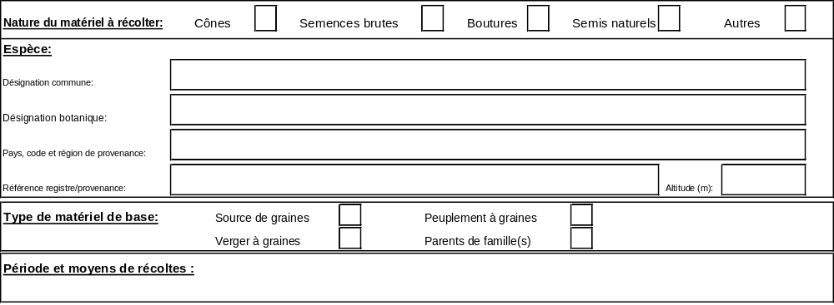

Tableau de synthèse reprenant les différents transports

N° | Date | Quantité  (kg) | Destinataire | Remarque

2
Total transporté : Destinataire et remarques
1

1 Donnée provenant du champ qui correspond à la somme des quantités transportées

2 Concaténation des données venant de Destinataire et Remarque particulière

Soit 3 documents à imprimer :

Impression autorisation de transport (modèle vierge)
Impression autorisation de transport (sera fonction des données déjà encodées)

Impression synthèse d’une autorisation de transport

Date et heure d’impression en bas de page et numérotation des pages (1/…)
L’entête (cadre 1) est reprise sur les différentes pages à imprimer dépendant du nombre de lignes du tableau de synthèse.

